专家评审结果及其他供应商未成交信息：

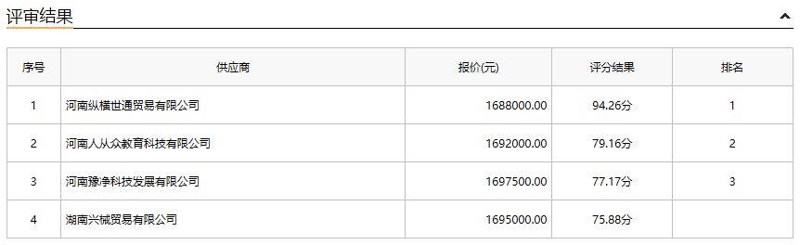

采购人依法确定第一成交候选人为本项目成交供应商。

